「留学生による伝える HIROSHIMA プロジェクト」参加申込書
いずれかの方法で、参加申込書を送ってください。
■申込期限 平成31年2月4日（月）必着
①Ｅメール  FAXから | 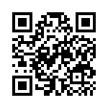  Email： hic25@hiroshima-ic.or.jp / FAX：082-243-2001  ※参加申込書（WORD形式）を記入し、Eメール/FAXで送信してください。  ※参加申込書（WORD形式）はこちらからダウンロードできます。＞＞  QRコードリンク先：https://goo.gl/ZyyChV
②ウェブから | 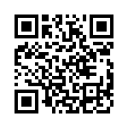  右のQRコードを読み取って、オンラインフォームにアクセスできます。＞＞  ※オンラインフォームに必要事項を入力し、送信してください。  QRコードリンク先：https://goo.gl/QFdJgq

フリガナ
名前
出身国・地域
性別 | □男性 □女性 |  | 生年月日 | 年 月 日
日本語能力 | 例）N2取得、N1程度など
大学・学校名 | 学校名
 | 学部・学科
 | 学年
電話番号
（携帯）
メールアドレス | ＠
参加しようと  思った理由 | ※200字程度の日本語で書いてください。
その他特記事項
※アレルギーや
食事制限等
※ご記入いただいた個人情報は適正に管理し、「留学生による伝えるHIROSHIMAプロジェクト」事業のみに使用します。

